Введение
"Чай освежает тело, укрепляет дух, смягчает сердце, пробуждает мысли, прогоняет леность".
Восточный философ и врач Ибн Сина
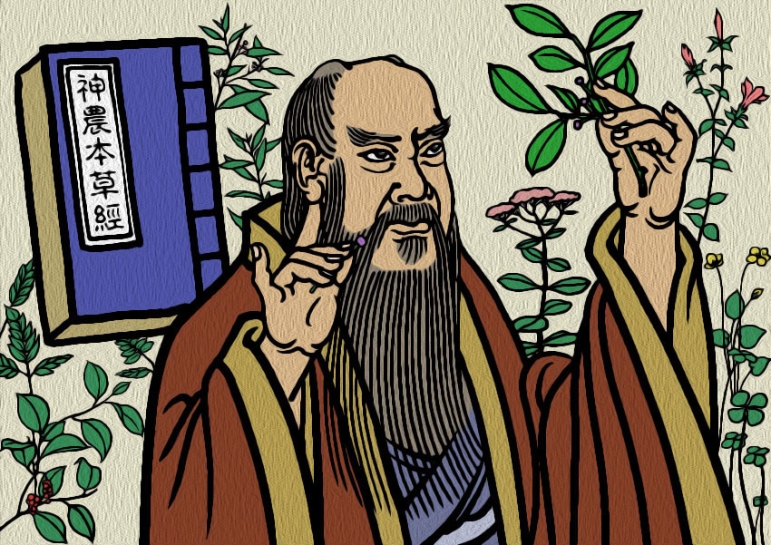
Согласно китайской традиции, чай был открыт культурным героем Шэнь-нуном, покровителем земледелия и медицины, одним из Трёх Великих, создавших все ремёсла и искусства.
По преданию, император Шэнь-нун путешествовал в поисках целебных трав с котлом на треножнике, в котором кипятил воду для целебных отваров. В 2737 году до н. э. в котёл с кипятком упали несколько листочков чайного дерева. Отвар показался вкусным и вызвал бодрость. С тех пор Шэнь-нун не пил других напитков.
Другой миф, более позднего происхождения, приписывает изобретение чая знаменитому буддистскому проповеднику, основателю чань-буддизма Бодхидхарме. По преданию, в 519 г. н.э. Бодхидхарма предавался медитации, но уснул. Проснувшись, в гневе он вырвал ресницы (или отрезал себе веки) и бросил на землю. На следующий день в этом месте выросли саженцы чайного дерева. Бодхидхарма попробовал отвар из листьев и обнаружил, что они прогоняют сон.
Как же появился чай на Руси? В 1638 году русский посол Василий Старков был отправлен с миссией к монгольскому хану Алтану Кучкуну. В подарок ему были предпосены золотая утварь, дорогие соболиные меха, дикий мед и сукно. Хану так понравились русские дары, что он в ответ отправил целый караван. Среди подарков было и четыре тюка чая. Однако русский царь Михаил Федорович не сразу оценил сушеную траву, посчитав ее негодной. Только после подробных расспросов Василия Старкова напиток "чай" был оценен по достоинству, но без регулярных поставок из Китая быстро забыт. Вспомнили о нем только почти 30 лет спустя, когда занемог уже его сын - царь Алексей Михайлович. Придворный лекарь предложил чай в качестве целебного напитка. Долгое время чай считался именно лекарством. Все изменил дальнейшей поход хана на Москву. С конца 17-го века чаепитие становится частью русской культуры.
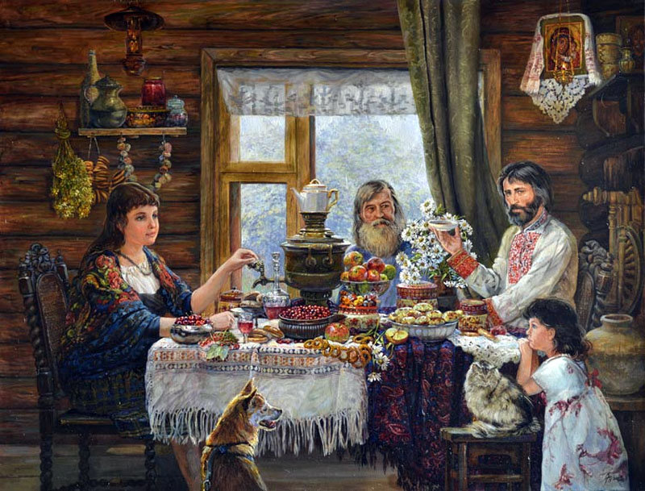

Актуальность
Ни один завтрак, обед или ужин не обходятся без чая. Хотя многие и предпочитают кофе, но от ароматной горячей чашечки чая никто не откажется.
Порой в гостях мы попадаем в затруднительное положение, когда хозяин дома спрашивает, какой чай мы предпочитаем.
Побеседовав со знакомыми, мы выяснили, что такие затруднения возникают и у них.
Как и какой чай правильно выбирать? Почему нам нравятся разные чаи? Зависит ли вкус чая от методики заваривания? Действительно ли чай полезен?
На эти вопросы мы попытались в своей работе найти ответы.
Гипотеза
Предпочтение в выборе чая зависит от его состава.
Цель работы:
Исследовать соотношение предпочтений коллектива МАОУ Добрыниховской СОШ в видах чая и соотнести с их составом.
Задачи работы:
- Выяснить какой вид чая более популярен среди учеников и учителей школы;
- Основываясь на теоретических сведениях, на практике изучить состав чая;
- Сделать вывод о составе различных чаёв и соотнести с результатами опроса и дегустации;
- Донести информацию о значении различных видов чая и способах их приготовления.
Объект исследования
Различные виды чаёв: пакетированные и листовые чёрный, белый, зелёный и красный чаи.
Предмет исследования
Состав чая и его свойства.
Методы исследования
- Изучение научно-популярной литературы и интернет -ресурсов;
- Анкетирование.
- Экспериментальное исследование.
План исследования
- Провести опрос среди коллектива МАОУ Добрыниховской СОШ (Приложение1).
- Изучить литературу и интернет- источники о химическом составе различных сортов чая и его значении.
- Изучить методику выделения компонентов.
- На практике исследовать состав чая.
- Сделать вывод о соотношении предпочтений коллектива школы в видах чая и его состава.

ТЕОРЕТИЧЕСКАЯ ЧАСТЬ
Какой чай полезнее: черный или зеленый, красный или белый?
Существует огромное количество различных разновидностей чаев, причем у каждого человека свои собственные предпочтения. Существует три основных группы: ферментированный, куда относится черный чай; не ферментированный: белый и зеленый; полу ферментированный: красный, желтый, синий. Каждый тип чая не просто подготавливается особым образом, но и выращивается, а также собирается по особым технологиям. Да и сам процесс приготовления напитка отличается кардинальным образом. Однако уже многие годы актуальным остается вопрос: какой чай полезнее, черный или зеленый, белый или красный? Постараемся ответить на него.
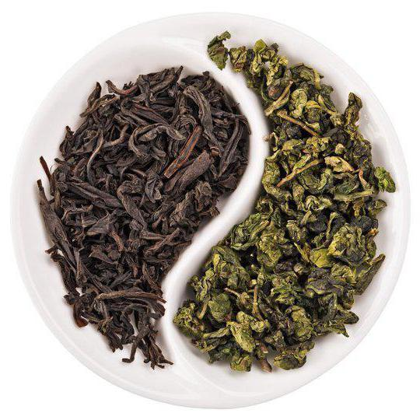
Схема действия чая:
Зелёный чай. Лечебный эффект от чая, как правило, обусловлен наличием алкалоидов, к которым относятся кофеин, нофилин, гипоксантин, ксантин и другие. Первым на организм начинает действовать именно кофеин, который обеспечивает тонизирующий эффект чая. Однако этот эффект достаточно нестойкий, поскольку действие кофеина сменяется воздействием его антагонистов. В результате такого влияния на организм происходит снижение тонуса кровеносных сосудов, из-за чего постепенно снижается артериальное давление. Так влияет на организм зеленый чай. Поэтому зеленый чай полезнее для гипертоников.
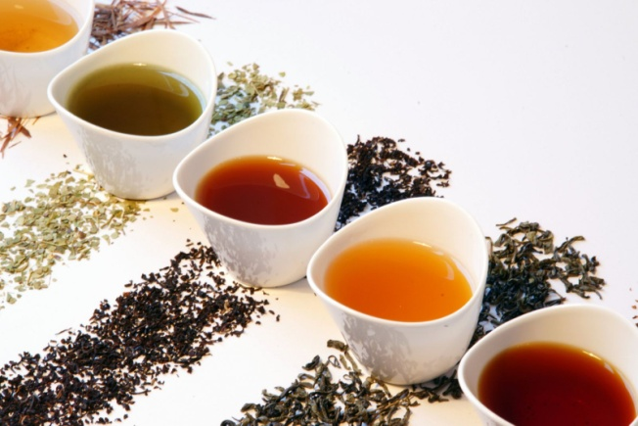
Чёрный чай. Что касается черного чая, то схема его действия немного другая, поскольку вторая фаза тут отсутствует. Это возможно благодаря витаминам Р, РР и В, которые сохраняются в чае из-за особого способа обработки – ферментации. Из-за влияния на организм указанных витаминов снижение тонуса сосудов не происходит, а значит и давление не будет снижаться. Поэтому черный чай нужно пить гипотоникам.
Белый чай. Содержание свободных радикалов в белом чае самое низкое. Избыточное количество свободных радикалов является наиболее важной причиной старения человека и патологических изменений в его организме. Содержание свободных радикалов в других видах чая превышает их содержание в белом чае в 1,6 – 143 раза.
Дезинфекционные свойства белого чая лучше, чем зелёного. Экстракты белого чая предупреждают рост и развитие бактерий, вызывающих стафилококковую и стрептококковую инфекцию, воспаление легких и т.п.
Красный чай. В красном чае содержание катехинов, эфирных масел и экстрактивных веществ достаточно высокое, и это дает чаю терпкий вкус и стойкий аромат. Красный чай объединяет в себе в оптимальной пропорции свойства зеленого и черного чаёв. Так катехины, присутствующие в его составе, являются соединениями из полифенольной группы органических элементов. Особенно сильные представители этих веществ оказывают сильное антиоксидантное воздействие, примерно в сто раз большее, чем витамин С.
Катехины призваны поддерживать деятельность иммунной системы на достаточно высоком уровне, оказывать противодействие деструктивному влиянию токсинов, а также свободных радикалов. Кроме того именно эти вещества берут на себя основную работу по очистке организма от «плохого» холестерина.

ПОЛЬЗА ЧАЯ
Зеленый чай
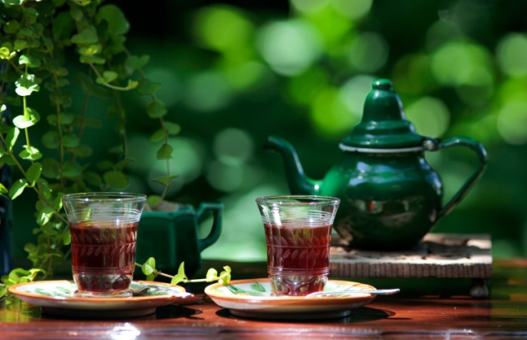
У зеленого чая широкий спектр применения. Помимо того, что это просто вкусный, изысканный напиток, он помогает избавиться от ряда проблем со здоровьем или предотвратить их появление.
Зеленый чай помогает при различных воспалениях, повышенной температуре, лихорадке. Ведь он – очень эффективное потогонное средство, а с потом уходят отравляющие организм микробы и токсины.
Специалисты рекомендуют пить зеленый чай людям, страдающим заболеваниями мочеполовой системы и почек. Этот напиток является великолепным мочегонным средством, он способен значительно повышать выход лишней жидкости из организма.
Также качественный китайский чай очень полезен для пищеварения, желудочно-кишечного тракта. При регулярном употреблении он нормализует работу поджелудочной железы и печени, желчного пузыря и двенадцатиперстной кишки. А в Азии считают, что чашечку ароматного напитка надо непременно выпить перед каждым приемом пищи, так как зеленый чай благотворно воздействует на микрофлору кишечника. Но китайцы никогда не положат в чашку лимон. Это ноу-хау европейцев, и польза такого сочетания весьма спорная, не говоря уже о том, что вкус напитка, по мнению истинных ценителей, довольно серьезно страдает.
Зеленый чай полезен для сердечно-сосудистой системы: он делает эластичнее артерии, прочнее – капилляры, снижает проницаемость стенок сосудов. Употребление целебного напитка поможет избежать атеросклероза, развития холестериновых бляшек. А еще зеленый чай улучшает усвоение аскорбиновой кислоты.
Невозможно переоценить вклад зеленого чая в улучшение общего состояния человека. Напиток улучшает память, повышает внимательность, бодрит и избавляет от сонливости, помогает избежать депрессий и в целом нормализует работу нервной системы. Кроме того, он улучшает обмен веществ, а это тоже очень влияет на самочувствие.
Что касается применения зеленого чая для похудения, об этом буквально ходят легенды. Есть даже диеты на основе китайского чая. Судить об их эффективности трудно, но эффект употребления напитка на основе чайных листьев, в который добавлено молоко, испытали на себе многие женщины. Говорят, если пить заваренный на молоке зеленый чай в течение суток, можно сбросить пару килограммов.
Также чай зеленый служит неплохим косметическим средством. Его, например, можно заварить и заморозить, а потом протирать кубиками льда лицо и шею, зону декольте. Кожа станет свежее, приобретет упругость.
Чёрный чай
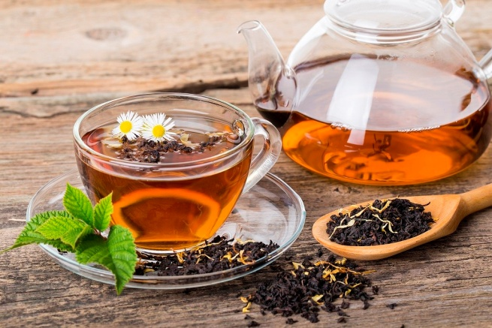
В состав черного чая входит более 300 ингредиентов, что делает этот продукт практически самым полезным для человеческого организма. Именно в таком напитке находятся алкалоиды (кофеин и теин), которые оказывают на организм тонизирующий эффект. Также тут можно найти дубильные вещества, которые оказывают воздействие на работу пищеварительной системы. Стоит отметить, что именно благодаря им, чай и обладает терпким вкусом. Парадоксально, но черный чай одновременно может тонизировать и успокаивать нервную систему человека, поскольку кроме алкалоидов, тут есть большое количество эфирных масел.
Белый чай
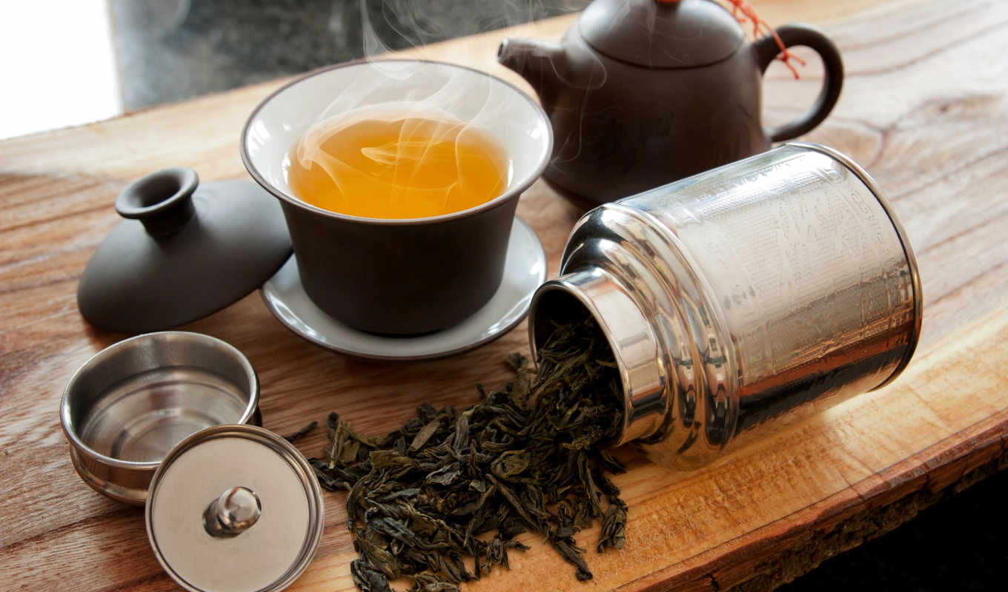
Его называют "эликсиром бессмертия" из-за полной сохранности витаминов и микроэлементов. Употребление белого чая замедляет процесс старения, подавляет образование опухолей, укрепляет сердечно- сосудистую систему, способствует заживлению ран, защищает от вирусов и бактерий. Благодаря наличию вещества TF-2, блокирующего развития раковых клеток, помогает снизить риск возникновения онкологических заболеваний желудка, кишечника и груди. нормализует работу сердечнососудистой системы, убивает микробы, вызывающие диарею, пневмонию, цистит и герпес, снижает уровень холестерина в крови. Для очищения организма также нужно пить белый чай, полезные свойства которого распространяются и на иммунитет человека. В медицине его применяют как антибактериальное и противовоспалительное средство, являющееся природным антиоксидантом. Худеющим этот напиток придется по вкусу, ведь он способен сжигать жировую ткань и препятствует ее возобновлению.
Красный чай
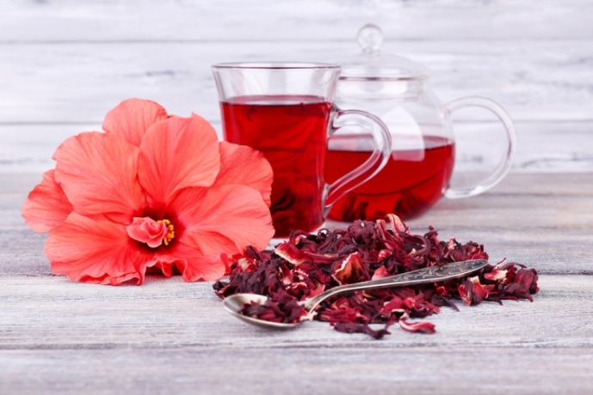
Данный вид чая положительно влияет на деятельность органов пищеварения, стимулирует кроветворение и нормализует кровообращение. Его систематическое потребление позволяет улучшить и заметно укрепить память. Кроме того такой напиток положительно воздействует на активность умственной деятельности. Регулярное питье красного чая укрепляет иммунитет, запускает защитные силы организма и существенно замедляет процессы старения. Многие жители древнего Китая использовали красный чай в коррекции аллергических состояний, а также в качестве неплохого мочегонного средства.
Специалисты по народной медицине советуют потреблять красный чай в период сложных стрессовых ситуаций. Он позволит сохранить трезвость ума, устранит тревогу и депрессию, что поможет поскорее найти верное решение либо просто пережить этот период без лишних нервов.
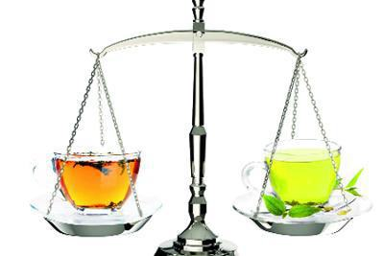
Еще одно важное положительное свойство красного чая – это его способность уменьшать вероятность тромбообразования, устранять жировые отложения внутри сосудов и выводить «плохой» холестерин за пределы организма. Кроме того такой напиток пойдет на пользу людям, подверженным гиперлипидемии и церебральному артериосклерозу.
Вывод о свойствах чёрного и зелёного, красного и белого чая:
Если сравнивать воздействие того и иного чая на организм, чтобы ответить на вопрос, какой чай самый полезный, то можно сказать, что зеленый чай обладает более выраженным тонизирующим эффектом, поскольку тут большее количество кофеина. Черный чай, в свою очередь, оказывает более мягкое действие на организм, которое при этом более продолжительное. Также такой напиток не вызывает сухости во рту, в отличие от зеленого чая. Красный чай обладает уникальными свойствами, регулирует давление и обладает тонизирующими свойствами. Напиток позволяет устранить усталость, активизировать обмен веществ, нормализовать сердечную деятельность, вылечить сосуды. В чае есть ценные микроэлементы, которых очень мало в остальных продуктах. К ним относятся: медь, фтор, марганец. Белый чай замедляет развитие злокачественных опухолей, уменьшает риск перерождения клеток в раковые. Чай замедляет старение благодаря омолаживающему эффекту. В чае есть танин, устраняющий бактерии, что защищает от стоматита, ангины, энтерита и прочих кишечных инфекций (Рекомендации в Приложении № 8).

Химический состав чая
По разным данным в чае содержится около 300 химических элементов. Но стоит отметить, что в процессе роста чайных листьев, в зависимости от технологий обработки и приготовления чая соотношение веществ, содержащихся в этом напитке, меняется. Вместе с тем меняются и полезные свойства чая. Следует обратить внимание на несколько важных компонентов любого сорта чая (Приложение 1):
-Алкалоиды - азотсодержащие вещества, в чайном листе содержатся алкалоиды, которые принадлежат к гетероциклическим соединениям и представляют собой органические основания, поэтому они дают соли с кислотами (винной, яблочной, лимонной и др.). В чайном листе находятся производные пурина — кофеин, теобромин и теофиллин. В чайном растении образуется и накапливается преимущественно кофеин, содержание которого может достигать 2-3%. Высокое содержание кофеина в чае указывает на его качество. Именно с помощью алкалоидов чай бодрит и избавляет от усталости.

-Дубильные вещества - составляют 15-30% чая и представляют собой смесь из трёх десятков полифенольных соединений, состоящую из танина (группа фенольных соединений растительного происхождения, содержащие большое количество ОН), катехинов (группа флавоноидов, это органические вещества), полифенолов (многоатомные фенолы). Дубильные вещества являются сильными антиоксидантами. Танин, который уничтожает множество бактерий, тем самым предупреждает стоматит, ангину, энтерит и другие кишечные инфекции. Полифенолы вместе с витамином «С» задерживают старение организма и препятствуют развитию онкологических заболеваний.
-Органические кислоты - образуют другую группу растворимых органических соединений в чае. В их состав входят щавелевая, лимонная, яблочная, янтарная, пировиноградная, фумаровая и ещё две-три кислоты. В составе чая они не до конца исследованы, но уже ясно, что они повышают пищевую и диетическую ценность чая.
-Пигменты - они тоже играют немаловажную роль. Именно с помощью пигментов, настой чая может принимать разную окраску, давая всевозможные оттенки от светло-зелённого до тёмно-оливкового и от жёлтоватого и розоватого до красно-коричневого и тёмно-бурого.
-Углеводы - в чае содержатся самые разнообразные углеводы (от сахаров до самых сложных полисахаридов), чем выше в чае коэффициент углеводов, тем ниже сорт.
-Ферменты (энзимы) - это биологические катализаторы, с их помощью происходят все химические превращения. Основных ферментов 3, а всего насчитывают больше10. Главные из них— полифенолоксидаза, пероксидаза и каталаза.
Благодаря своему сложному химическому составу чай, как лекарственное средство, может оказывать большую помощь организму, а при неправильном использовании - вред.

Практическая часть
1 этап-анкетирование
Существует множество сортов и видов чая. Мы провели опрос, чтобы узнать какой чай употребляет коллектив, а какой предпочитает, выявить наиболее распространённый вид и предпочитаемый сорт чая (Приложение № 2). Количество опрошенных составляет 100 человек. И так мы выяснили, что:
1. Чаще в семьях опрошенных заваривают чёрный чай (Результаты в Приложении №3).
2. Чаще в семьях опрошенных заваривают пакетированный чай (Результаты в Приложении №3).
3. Большинство опрошенных предпочитает употреблять чёрный чай (Результаты в Приложении №3).
4. Большинство опрошенных считает, что чай полезен (Результаты в Приложении №3).
5. Большинство опрошенных считает, знает как правильно заваривать чай (Результаты в Приложении №3).
Вывод:.
Таким образом, наиболее популярным в коллективе школы является чёрный пакетированный чай. По результатам опроса видно, что некоторые члены коллектива пьют чёрный чай, но отдают предпочтение красному и зелёному чаям.
2 этап- дегустация
Коллективу школы было предложено продегустировать различные образцы чая и выбрать наиболее понравившийся. Каждый образец был пронумерован и представлен на суд без какой- либо дополнительной информации.
Дегустацию прошло 116 человек, которых принимаем за 100% (Приложение №4).
Вывод: Мы можем говорить о значительном предпочтении участниками дегустации в выборе чёрного пакетированного чая, возможно это связано с привычкой употреблять именно этот вид чая. На второе и третье место у нас вышел красный чай. Сначала пакетированный, затем с не большим отрывом- листовой. Четвёрку лидеров замыкает чёрный листовой чай. На последних позициях оказались оба образца белого чая. Зелёный чай также не набрал большого количества голосов.

Сравнительные итоги первых двух этапов исследования:
Сравнение результатов анкетирования и дегустации представлены в Приложении №5. Для удобства сравнения мы в результатах дегустации сложили ответы, относящиеся к одному цвету чая, но к разным его формам.
Выводы:
- Можно отметить, что по результатам голосования при дегустации исследуемые подтвердили предпочтения к чёрному чаю, не значительный интерес к белому, а вот отношение к зелёному и красному чаю очень сильно разнится с результатами предварительного опроса. Возможно выбор зависел от потребности организма в восполнении недостающих ему элементов, которые могут находиться в предложенных образцах.
- Можно отметить, что по результатам голосования при дегустации исследуемые показали более низкие показатели отношения к чёрному и зелёному чаям, не значительное повышение отношения к белому чаю. Сильно отличаются итоги готосования от анкетирования по отношению к красному чаю. Возможно выбор связан с составом красного чая и потребностью организма в восполнении недостающих ему элементов, которые могут находиться в предложенных образцах.
- По результатам сравнения видно, что некоторые члены коллектива чаще заваривают пакетированный чай, хотя предпочитают больше листовой. Возможно это связано с более простой и быстрой техникой заваривания.

Вывод по итогам двух этпов исследования: Согласно полученным практическим данным, мы наблюдаем значительное расхождение в предпочтениях членов коллектива и тем, что они пьют. Можем предположить, что ежедневно потребности организма в необходимых ему веществах игнорируются, а значит мы не дополучаем необходимых нам веществ.

3 этап -исследование химического состава чая (Приложение № 6)
Опыт №1: Определение кислотно-щелочного баланса.
Определение проводили с помощью универсальной индикаторной бумаги.
Вывод: В образцах среда оказалась от слабо- кислой: pH=4 в красном пакетированном, до нейтральной: pH=7 в зеленом пакетированном, белом пакетированном и красном листовом чае.
Кислотность листового и пакетированного чая практически не отличается. Но, можно отметить, что чёрный и зелёный пакетированный чай менее кислые, чем листовые. У красного же чая наоборот.
Опыт №2: Определение наличия пектинов в чае.
Для определения наличия пектинов мы использовали следующий метод: все образцы были заварены и отфильтрованы через 30 минут непрерывного помешивания, затем фильтрат был слит(образец №1) и повторно залит тёплой водой, через 30 минут- отфильтрован (фильтрат №2) Затем мы смешали полученные фильтраты и отобрали образцы по 5 мл каждого. В каждый образец добавили по 20 мл NaOH, через 30 минут нагрели пробирки на водяной бане. Была получена галактуроновая кислота, при этом визуальных изменений не обнаружено, для доказательства к полученному раствору добавили 5 мл CH₃COOH, а затем еще 1мл (СН₃СОО)₂РЬ- (ацетат свинца) у нас образовался белый осадок. Количество осадка пропорционально количеству пектинов.
Вывод: во всех образцах содержится пектин. В красном и чёрном чае наибольшее содержание, также произошло окрашивание в насыщено- зелёный цвет красного чая. В листовом чёрном чае и пакетированном красном содержится больше пектинов. Чем в красном листовом и чёрном пакетированном. Наименьшее содержание пектинов оказалось в белом и зелёном чаях.

Опыт №3: Определение наличия витамина «С» в чае.
Это определение проводили с помощью йодометрического метода. В колбу помещали 2 мл чая и добавили воду до объема 10 мл, а затем немного раствора крахмала. Далее по каплям добавляли раствор йода до появления устойчивого синего окрашивания, не исчезающего 10-15 с. Техника определения основана на том, что молекулы аскорбиновой кислоты легко окисляются йодом. Как только йод окислит всю аскорбиновую кислоту, следующая его капля, окрасит раствор в синий цвет.
Вывод: результаты показали, все чаи содержат витамин С. Для изменения цвета раствора зеленого чая требовалось больше капель йода, что указывает на большее содержание витамина С в этих сортах.
Опыт №4: Определение наличия танина в чае.
К 1 мл раствора чая добавили 1-2 капли хлорида железа (III). При наличии танина в чае наблюдали появление темно-фиолетового окрашивания. Содержание танина в чае определяли визуально-колориметрическим методом.
Вывод: содержание танина в чае наблюдали по темно-фиолетовому окрашива-нию. Опыт показал, что зеленые сорта чая имеют более интенсивное темно-фиолетовое окрашивание, что доказывает наличие в них большее количество танина.
Общий вывод по практической части: Анализируя все полученные данные мы попытались их систематизировать. В итоге получилась такая таблица:
Исходя из полученных данных, можно заключить что, наиболее выбираемый членами школьного коллектива чай, совпал с химически наиболее насыщенными пектинами образцами и рН 4-6. Третий по предпочтениям чай – зелёный совпал с высоким содержанием тонинов и витамина «С».
Заключение:
Мы получили много интересных данных, сравнивая которые сделали достаточно полезных выводов. Вопрос о предпочтении в выборе чая оказался более обширным и глубоким. Но ясно одно: наша гипотеза, о том, что предпочтение в выборе чая зависит от его состава- верна. Несомненно, состав чая влияет на его вкусовые особенности и мы, не осознавая того, выбираем наиболее полезный для нас чай. Таким образом, слушая свой организм и выполняя его требования, мы можем поддерживать своё здоровье и долголетие.
Не менее важно уметь правильно выбрать и заварить чай. К примеру, есть ряд зелёных чаёв, которые перед завариванием нужно обдавать кипятком.
До начала работы над проектом мы были уверены, что умеем правильно заваривать чай, но выяснилось, что здесь существует ряд нюансов, которые мы изложили в брошюрке «За чаем не скучаем» (Приложение № 9).

Информационные ресурсы:
- Виноградский Б.Б. «Путь чая»; изд. ЭКСМО, 2018г.- 224 с.
- Ивенской О. С. «Большая книга чая»; изд. ЭКСМО, 2017г.- 272 с.
- Малевич В.Г. «Чай. Иллюстрированная энциклопедия», изд. Харвест, 2009г. – 128с.
- http://www.lady-of-rain.ru/post319247384
- http://pedsovet.su/load/320
- http://www.tstu.ru/book/elib/pdf/2008/lebed_t.pdf
- https://ru.wikipedia.org/wiki/%D7%E0%E9
- http://numerologic.ucoz.ru/_pu/2/91505507.jpg
- https://sites.google.com/site/cajnyefantazii67/pogovorki-zagadki-poslovicy
- https://infourok.ru/prezentaciya-chaynaya-ceremoniya-po-tehnologii-razdel-kulinariya-403511.html
- https://kitchenmag.ru/posts/1860-vse-chto-vam-nuzhno-znat-o-chae
- http://volshebnaya-eda.ru/product/prochee-product/poleznye-svojstva-chaya-ximicheskij-sostav-chaya/
- https://chaepedia.com/tea_article/185-himicheskiy-sostav-chaya.html
- http://www.colady.ru/vidy-chaya-i-ix-svojstva-kakoj-chaj-samyj-poleznyj-i-vkusnyj.html

ПРИЛОЖЕНИЕ 1.
Состав чая
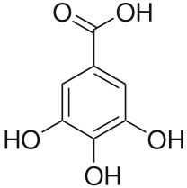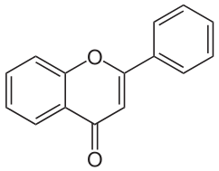
Дубильные вещества:
Танины делятся на 2 класса:
Гидролизуемые танины
Галловая кислота
Конденсированные танины
Флавон
Алкалоид
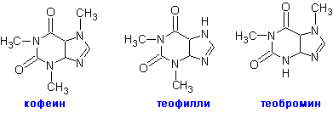
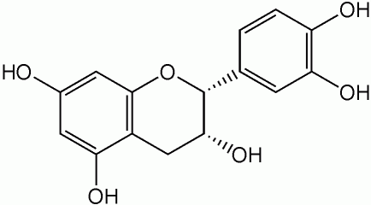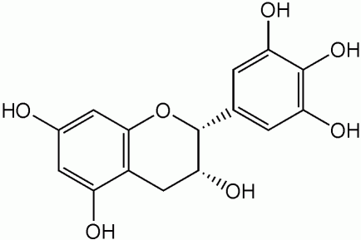
Эпикатехин
Эпигаллокатехин
Катехины

ПРИЛОЖЕНИЕ 1.

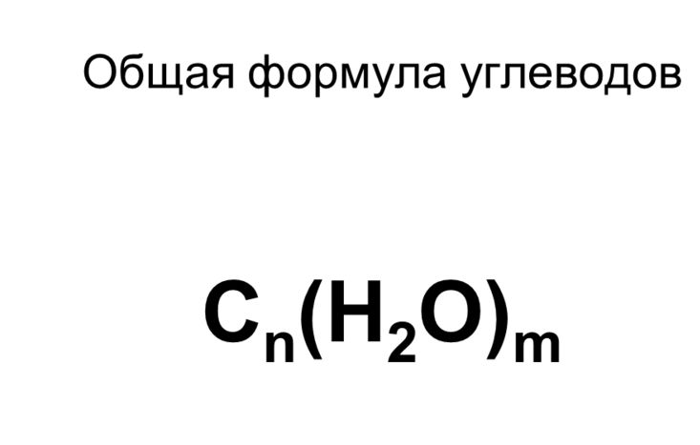
Ферменты
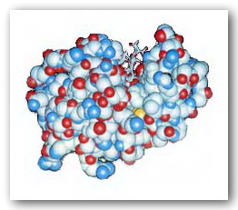

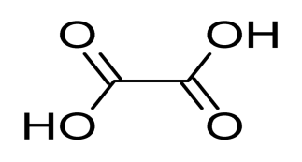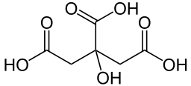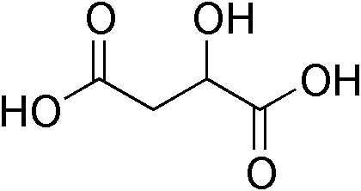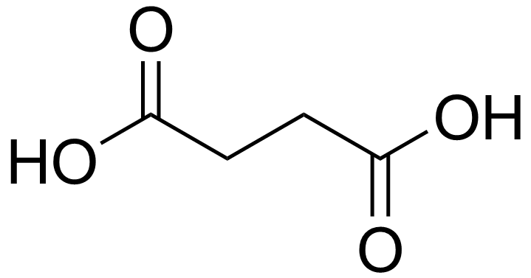
Щавелевая кислота
Органические кислоты
Лимонная кислота
Яблочная кислота
Янтарная кислота

ПРИЛОЖЕНИЕ 2.
Анкета
- Какой чай чаще заваривают у Вас дома?
пакетированный листовой не пью чай
- Какой чай Вы предпочитаете?
пакетированный листовой не пью чай
- Какой чай Вы предпочитаете?
Чёрный зелёный красный
белый не пью чай
- Полезен ли чай?
да нет не пью чай
- Знаете ли вы, как правильно заваривать чай?
да нет не задумывался

ПРИЛОЖЕНИЕ 3.
ИТОГИ АНКЕТИРОВАНИЯ
1 вопрос:

Вывод: Чаще в семьях опрошенных заваривают пакетированный чай.
2 вопрос:

Вывод: Чаще в семьях опрошенных заваривают чёрный чай.

ПРИЛОЖЕНИЕ 3.
3 вопрос:

Вывод: Большинство опрошенных предпочитает употреблять чёрный чай.
3 вопрос:

Вывод: Большинство опрошенных считает, что чай полезен.
ПРИЛОЖЕНИЕ 3.
5 вопрос:

Вывод: Большинство опрошенных считает, знает как правильно заваривать чай.
Таким образом, наиболее популярным в коллективе школы является чёрный пакетированный чай. По результатам опроса видно, что некоторые члены коллектива пьют чёрный чай, но отдают предпочтение красному и зелёному чаям.

ПРИЛОЖЕНИЕ 4.
ИТОГИ ДЕГУСТАЦИИ
Код образца | Образец | Количество выбраших (чел.) | Количество выбраших (%)
1 | Чёрный пакетированный | 35 | 30 %
2 | Зелёный пакетированный | 4 | 3 %
3 | Красный пакетированный | 24 | 21 %
4 | Белый пакетированный | 3 | 2,5 %
5 | Чёрный листовой | 20 | 17 %
6 | Зелёный листовой | 6 | 5 %
7 | Красный листовой | 22 | 19 %
8 | Белый листовой | 2 | 2 %

Результаты исследования в виде графика:

Вывод: Мы можем говорить о значительном предпочтении участниками дегустации в выборе чёрного пакетированного чая. На второе и третье место вышел красный чай. Сначала пакетированный, затем с не большим отрывом- листовой. Четвёрку лидеров замыкает чёрный листовой чай. На последних позициях оказались оба образца белого чая. Зелёный чай также не набрал большого количества голосов.

ПРИЛОЖЕНИЕ 5.
Сравнительные итоги первых двух этапов исследования:
Чай | Итоги анкетирования |  | Итоги дегустации
 | Предпочитаемые (%) | Завариваемые (%) | Дегустация (%)
Чёрный | 52 | 70 | 47
Зелёный | 23 | 21 | 7
Красный | 16 | 5 | 40
Белый | 2 | 2 | 4,5

В виде диаграммы:

Вывод: Можно отметить, что по результатам голосования при дегустации исследуемые подтвердили предпочтения к чёрному чаю, не значительный интерес к белому, а вот отношение к зелёному и красному чаю очень сильно разнится с результатами предварительного опроса. Возможно выбор зависел от потребности организма в восполнении недостающих ему элементов, которые могут находиться в предложенных образцах.

ПРИЛОЖЕНИЕ 5.
Сравнение результатов анкетирования и дегустации о наиболее предпочитаемом цвете чая и регулярно завариваемом дома.
Чай | Голосование (%) | Дегустация (%)
Чёрный | 70 | 47
Зелёный | 5 | 7
Красный | 21 | 40
Белый | 2 | 4,5

В виде диаграммы:
Вывод: Можно отметить, что по результатам голосования при дегустации исследуемые показали более низкие показатели отношения к чёрному и зелёному чаям, не значительное повышение отношения к белому чаю. Сильно отличаются итоги готосования от анкетирования по отношению к красному чаю. Возможно выбор связан с составом красного чая и потребностью организма в восполнении недостающих ему элементов, которые могут находиться в предложенных образцах.
ПРИЛОЖЕНИЕ 5.
Сравнение результатов анкетирования и дегустации о наиболее предпочитаемой форме заваривания чая.
Чай | Голосование (%) | Дегустация (%)
Пакетированный | 73 | 56,5
Листовой | 25 | 43,5

В виде диаграммы:
Вывод: По результатам сравнения видно, что некоторые члены коллектива чаще заваривают пакетированный чай, хотя предпочитают больше листовой. Возможно это связано с более простой и быстрой техникой заваривания.
Вывод по итогам двух этпов исследования: Согласно полученным практическим данным, мы наблюдаем значительное расхождение в предпочтениях членов коллектива и тем, что они пьют. Можем предположить, что ежедневно потребности организма в необходимых ему веществах игнорируются, а значит мы не дополучаем необходимых нам веществ.

ПРИЛОЖЕНИЕ 6.
Исследование химического состава чая
Опыт №1: Определение кислотно-щелочного баланса.
 | Виды чаёв
 | Чёрный пакет. | Зелёный пакет. | Красный пакет. | Белый пакет. | Чёрный листовой | Зелёный листовой | Красный листовой | Белый листовой
pH | 6 | 7 | 4 | 7 | 5 | 6 | 5 | 7
Вывод: В образцах среда оказалась от слабо- кислой: pH=4 в красном пакетированном, до нейтральной: pH=7 в зеленом пакетированном, белом пакетированном и красном листовом чае.
Кислотность листового и пакетированного чая практически не отличается. Но, можно отметить, что чёрный и зелёный пакетированный чай менее кислые, чем листовые. У красного же чая наоборот.
Опыт №2: Определение наличия пектинов в чае.
 | Виды чаёв
 | Чёрный пакет. | Зелёный пакет. | Красный пакет. | Белый пакет. | Чёрный листовой | Зелёный листовой | Красный листовой | Белый листовой
Изменен. | Посвет-лел | Измене-ний нет | Позеле-нел | Измене-ний нет | Посвет-лел | Измене-ний нет | Позеле-нел | Измене-ний нет
Осадок | ++ | + | +++ | + | +++ | + | ++ | +
Вывод: во всех образцах содержится пектин. В красном и чёрном чае наибольшее содержание, также произошло окрашивание в насыщено- зелёный цвет красного чая. В листовом чёрном чае и пакетированном красном содержится больше пектинов. Чем в красном листовом и чёрном пакетированном. Наименьшее содержание пектинов оказалось в белом и зелёном чаях.

ПРИЛОЖЕНИЕ 6.
Опыт №3: Определение наличия витамина «С» в чае.
 | Виды чаёв
 | Чёрный пакет. | Зелёный пакет. | Красный пакет. | Белый пакет. | Чёрный листовой | Зелёный листовой | Красный листовой | Белый листовой
Кол-во капель | 4 | 6 | 4 | 4 | 4 | 7 | 4 | 5
Вывод: результаты показали, все чаи содержат витамин С. Для изменения цвета раствора зеленого чая требовалось больше капель йода, что указывает на большее содержание витамина С в этих сортах.
Опыт №4: Определение наличия танина в чае.
 | Виды чаёв
 | Чёрный пакет. | Зелёный пакет. | Красный пакет. | Белый пакет. | Чёрный листовой | Зелёный листовой | Красный листовой | Белый листовой
Окраши-вание | нет измене-ний | темно-фиолет. | синий | светло-фиолет. | синий | темно-фиолет. | синий | светло-фиолет.

Вывод: содержание танина в чае наблюдали по темно-фиолетовому окрашива-нию. Опыт показал, что зеленые сорта чая имеют более интенсивное темно-фиолетовое окрашивание, что доказывает наличие в них большее количество танина.
ПРИЛОЖЕНИЕ 6.
Общий вывод по практической части: Анализируя все полученные данные мы попытались их систематизировать. В итоге получилась такая таблица:
 | Чёрный |  | Зелёный |  | Красный |  | Белый
 | Пакет. | Лист. | Пакет. | Лист. | Пакет. | Лист. | Пакет. | Лист.
Выбор при дегустации | 30% | 17% | 3% | 5% | 21% | 19% | 2,5% | 2%
рН | 6 | 5 | 7 | 6 | 4 | 5 | 7 | 7
Пектины | ++ | +++ | + | + | +++ | ++ | + | +
Вит. «С» | 4 | 4 | 6 | 7 | 4 | 4 | 4 | 5
Тонин | - | Синий | Тём.-фиолет. | Тём.-фиолет. | Синий | Синий | Светло-фиолет. | Светло-фиолет.
Исходя из полученных данных, можно заключить что, наиболее выбираемый членами школьного коллектива чай, совпал с химически наиболее насыщенными пектинами образцами и рН 4-6. Третий по предпочтениям чай – зелёный совпал с высоким содержанием тонинов и витамина «С».

ПРИЛОЖЕНИЕ 7.
Рекомендации к употреблению:
Чай действительно можно использовать в качестве народного лекарственного средства, к тому же имеются показания к употреблению определенного вида чая (зная их, каждый сам для себя ответит на вопрос, какой чай полезнее: черный, или зеленый, или белый):
1. Зеленый чай рекомендуется употреблять для нормализации обмена веществ, создания благотворной атмосферы для размножения полезных бактерий, что способствует удалению из организма шлаков и болезнетворных бактерий, для восстановления нервной системы и стимуляции мозговой деятельности (вот почему зеленый чай полезно пить во время экзаменов), происходит полное восстановление жизненной энергии и замедление процессов старения.
2. Черный чай рекомендуется при инфекциях желудочно-кишечного тракта (всем известно, при расстройствах желудка рекомендуют пить крепкий чай), поскольку активные компоненты напитка способствуют выведению болезнетворных бактерий, также рекомендуется при инфекциях слизистой оболочки глаз и рта, для укрепления стенок сосудов, профилактики раковых опухолей, снижения холестерина и сахара в крови.
3. Белый чай способен оградить вас от раковых заболеваний, укрепить сосуды и мышечные волокна сердца, что способствует омоложению организма, а также разжижению крови, также белый чай рекомендуется употреблять при респираторных заболеваниях.
4. Красный чай рекомендуется пить людям с лишним весом за счет задержки воды в организме. Хороший детоксикатор. Улучшает работу почек, они в свою очередь выводят шлаки и токсины. Содержит очень мало кофеина, поэтому нет противопоказаний при бессоннице. Содержит кальций, магний и фтор. Хорошо укрепляет кости, помогает при стоматологических болезнях. Улучшает работу кишечника и снимает спазмы. Снимает нервное напряжение, стресс и регулирует артериальное давление.
Помните о том, что полезные свойства чая есть только у качественного продукта, поэтому к выбору нужно подойти со всей ответственностью. При выборе обратите внимание на основные характеристики чая (см. Брошюру – Приложение №9). Хранить при этом чай нужно в герметичной темной посуде. Также не рекомендуется выбирать ароматизированный чай, если при этом использовались химические эссенции.

ПРИЛОЖЕНИЕ 8.
Затраты на реализацию проекта:
- Приобретение чаёв (итого 980 руб):
- чёрный пакетированный «Greenfield» - 69 руб.;
- чёрный листовой «Greenfield» - 135 руб.;
- красный пакетированный «Дянь хун №» (Юньнаньский красный чай) 156руб.;
- красный листовой «Дянь хун №» (Юньнаньский красный чай) – 260 руб.;
- белый пакетированный «Белый дракон» - 80 руб.;
- белый листовой «Белый дракон» -130 руб.;
- зелёный пакетированный Greenfield - 60 руб;
- зелёный листовой - Greenfield - 90 руб.
- Пластиковые стаканы (100 шт.) -300 руб.
Итого: 1280 руб

